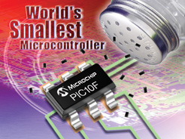

PIC10F20X
6-Pin, 8-Bit Flash Microcontroller

一、PIC10F Family 介绍
1.基本的特点
---仅33条指令,12-bit宽度指
---除程序支跳转指令为双周期指令外，其余所有指令皆为单周期指令
---2级硬件堆栈
---直接、间接和相对寻址模式
---8-bit数据宽度
---8个特殊功能寄存器
---精确的内部4 MHz 振荡器
– 4MHz 1% 3.0V, 25°C
– 4MHz 2% 2.5V-5.5V, 0°C - + 85°C
– 4MHz 5% 2.0V-5.5V, -40°C - +125°C
---在线编程(ICSP)
---在线调试(ICD)
---每个I/O口有25 mA的拉/灌电流
---上电复位（POR）
--复位时间（DRT）
---看门狗定时器(WDT)
---低功耗的睡眠电流(100nA)
---一个8-bit定时器(TMR0)
---可编程代码保护
---引脚电平变化唤醒睡眠
2.PIC10F Family

PIC10F Device-Specific Features
Device | Program Flash (Words) | Data RAM | Internal  OSC | Comparator
PIC10F200 | 256 | 16 | Yes | -
PIC10F202 | 512 | 24 | Yes | -
PIC10F204 | 256 | 16 | Yes | 1
PIC10F206 | 512 | 24 | Yes | 1

Device Block Diagram
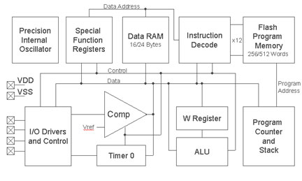

Device Block Diagram Terms
Precision Internal Oscillator | I内部的4Mhz 系统时钟，精度可达到+/- 1%
Special Function Registers | 特殊功能寄存器常被用于配置、控制外围接口和CPU的操作
Data RAM | 随机数据的访问存取
Instruction Decode | 程序执行时解析操作码和操作数
Flash Program Memory | 程序存储器
I/O Drivers and Controls | 控制输入输出的电路和寄存器
COMP | 比较器
W Register | W寄存器
Program Counter and Stack | 程序计数指针指向下一条指令地址；10位的堆栈寄存器，不可寻址。
Timer 0 | 8位定时/记数积存器。可读/写，可通过软件进行的预分频比例设置,可选择内部或外部时钟源
ALU | 通用的算术逻辑单元
二、PIC10F20X应用特点

1、PIC10F Family 的卖点
作为通用电子设计中可以被广泛使用的微控制器。
A）封装小：
6-pin SOT-23。小的尺寸几乎可以在任何的设计中使用，而不必担心PCB的空间。小封装更适合于布局空间有限制要求、低功耗的场合。
B）易于使用：
33条指令、4个 I/O口，可使用现有的开发工具。可在很短的时间内完成设计。
C）成本低
D）多用途高性能的FLASH单片机

2、PIC10F Family 的功能方面的应用
A）“Electronic Glue”（电子胶）
PIC10F控制器适用于对产品经常地调试调整和最后的更改，避免费时费力的功能修改或PCB的改动。PIC10F系列可实现特定的用途, 信号反相,时间延时, 电路板,可升级特性, 设计后修改和其他的产品因生产需要可进行一些临时的替代。
PIC10F 提供:
---低成本和和快速地推向市场,并有可供选择的回旋余地。
---很容易适应一些外部接口，支持灵活的工程技术选择
B）逻辑控制
优化PCB空间和成本。PIC10F控制器可实现更复杂的解决方案，可以替代一些从动的分立的逻辑功能。如：延时、智能开关、信号调理、简单的状态机、编码器/解码器、I/O扩展等逻辑功能。
PIC10F 提供：
----紧凑的很少的外围元器件的解决方案。
----可重复编程的灵活性，无需更改PCB设计。
----相对于分立器件解决方案，更容易编程和使用。
C）“机械”功能
替代传统的机械功能，如：智能开关、模式选择、远程I/O、定时器、LED闪光器和其他的机械定时器和开关。
PIC10F 提供：
---不会增加现有成本的智能系统
---具有更高可靠性的电子电路
---易于操作条件
D）波形发生
替换传统的555，PWM，遥控编码器，脉冲发生器，可编程频率源，电阻器式的可编程振荡器等。
PIC10F 提供：
----一个更高级别的灵活性，准确地执行设计者要求的器件的可编程能力。
----低功耗和节能的SLEEP模式。
----很少的外加器件，减少整个系统成本。
E）智能一次性电子装置
提供小的形式和经济的成本。PIC10F系列是理想的在一次性的电子智能方面的应用场合。血糖测试,药品测试仪,包裹监控。
PIC10F 提供：
----低成本的特点允许一次性使用
----日常使用的智能产品- 在以前不是切实可行的。

3、PIC10F Family 的产品方面的应用
识别标签、电子锁、电子钟、压力传感器、水消耗计量、药物配置、LED 闪光器、智能电源开关、调光器、风扇控制器、系统看门狗、烟雾/CO报警、协议处理器、电熨斗温度控制器、DC/DC软启动、容性开关、灌溉控制、安全监控等。
电子玩具、电子贺卡
…………….

三、开发软件、工具及步骤
1、所需要的软件：
MPLAB® IDE集成开发环境。
2、编程工具有：
PICkit™ 1 Flash Starter Kit
PRO MATE® II
MPLAB PM3
PICSTART® Plus(U)
MPLAB ICD 2
3、使用PICkit 1设计
PICkit提供了编程、评估、开发应用所需要的一切。
PICkit 1需要和新的通用编程适配器配合使用。通用编程适配器提供支持SOT23和PDIP封装的插座。
也可以自己动手自己制作通用的编程器。
4、开发步骤
4.1编写代码、编译、连接，汇编。
4.2然后用软件或仿真器调试。可用MPLAB ICD 2进行调试和测试。
4.3可使用ICSP功能在线烧写调试。
5、新的低管脚特定的编程器：
PICkit 1
Universal Adapter Board
Baseline Flash Microcontroller Programmer (BFMP)

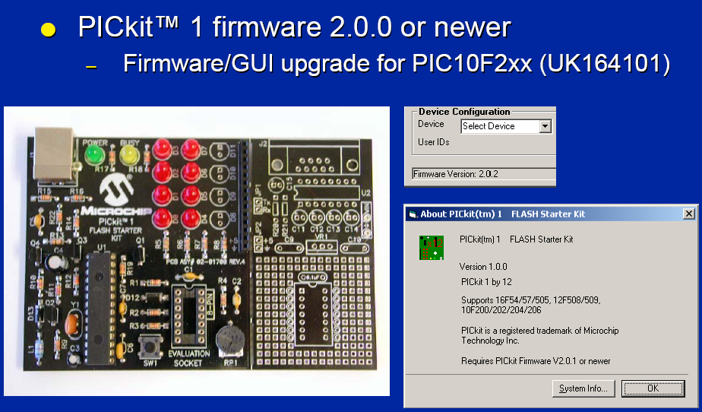

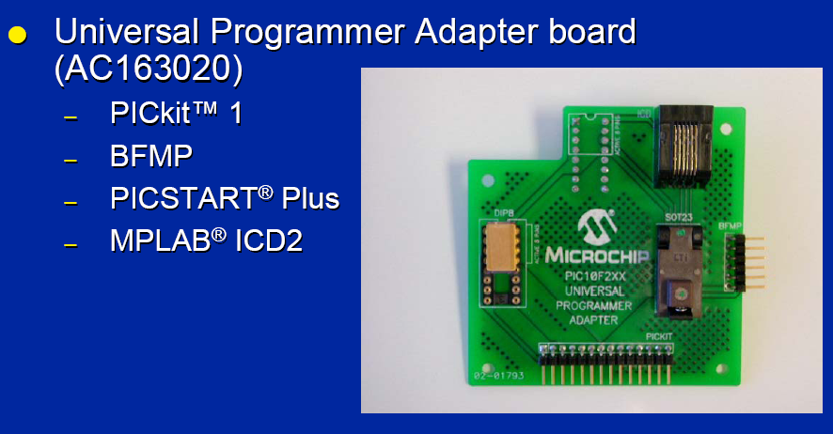

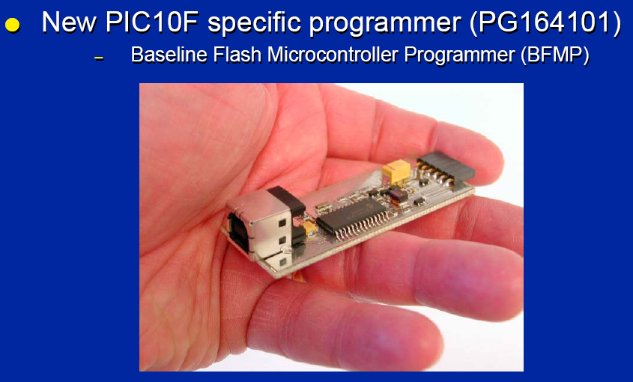

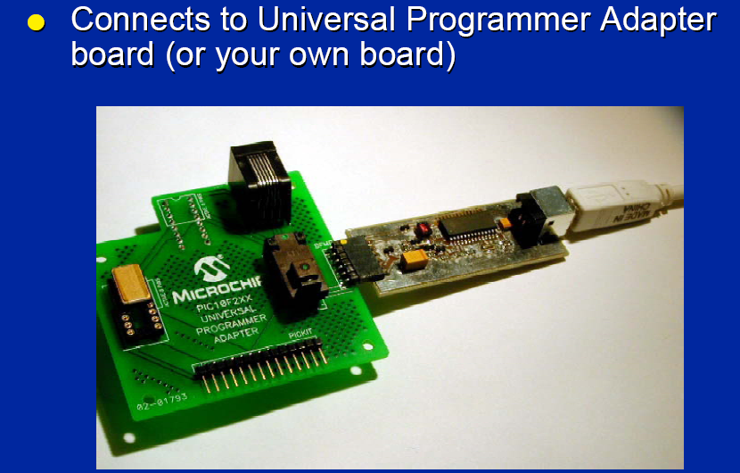

四、应用例子

例子1---Electronic Glue
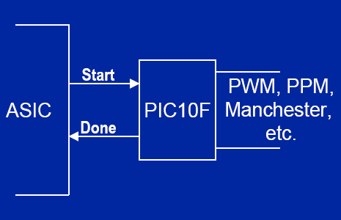

特点：
---可重复编程
---易于快速升级和修改
---灵活地适应多种选项
---移除了一些复杂的器件

例子2—一次性的应用
Package Handling Alarm
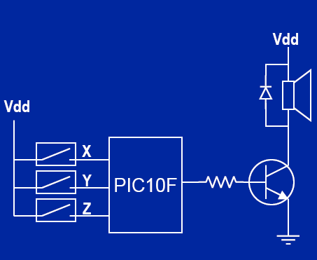

特点：
---低功耗
SLEEP模式100nA、管脚电平变化唤醒睡眠、宽的操作电压
---内部振荡器、产生稳定的声音频率
---容易放置和粘住

例子3---Mechatronics
Compressor lock out delay

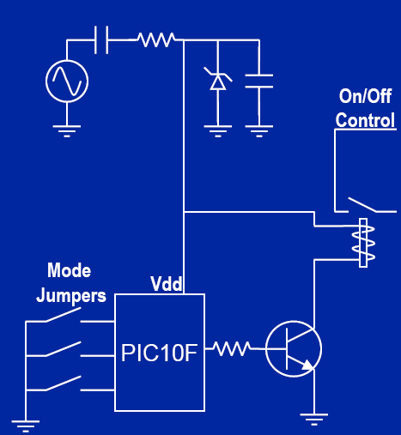
特点：
---内部的振荡器提供更准确的定时
---Mode Jumpers提供灵活的定时选项
--无机械校准
---测试时间从分减少到毫秒

例子4---Waveform Generation
Generating a sine wave

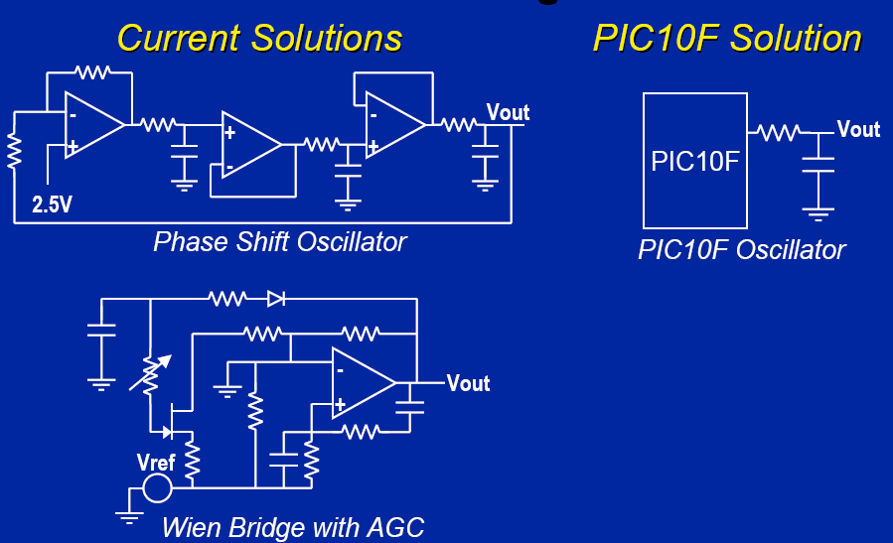

特点：
---可编程的频率和幅值
---减少板子空间，干净、紧凑的方案

